SKRIPSI

PENERAPAN MODEL QUANTUM LEARNING UNTUK MENINGKATKAN HASIL BELAJAR ILMU PENGETAHUAN SOSIAL
PADA SISWA KELAS V SD NEGERI EMMY SAELAN
KECAMATAN RAPPOCINI KOTA MAKASSAR

YULFI YULIANA

PROGRAM STUDI PENDIDIKAN GURU SEKOLAH DASAR
FAKULTAS ILMU PENDIDIKAN
UNIVERSITAS NEGERI MAKASSAR

2019

SKRIPSI

PENERAPAN MODEL QUANTUM LEARNING UNTUK MENINGKATKAN HASIL BELAJAR ILMU PENGETAHUAN SOSIAL
PADA SISWA KELAS V SD NEGERI EMMY SAELAN
KECAMATAN RAPPOCINI KOTA MAKASSAR

Diajukan Untuk Memenuhi Persyaratan Guna Memperoleh Gelar Sarjana Pendidikan Pada Jurusan Pendidikan Guru Sekolah Dasar Strata Satu (S-1)
Fakultas Ilmu Pendidikan Universitas Negeri Makassar

Oleh:
YULFI YULIANA
1247041014

PROGRAM STUDI PENDIDIKAN GURU SEKOLAH DASAR
FAKULTAS ILMU PENDIDIKAN
UNIVERSITAS NEGERI MAKASSAR
2019

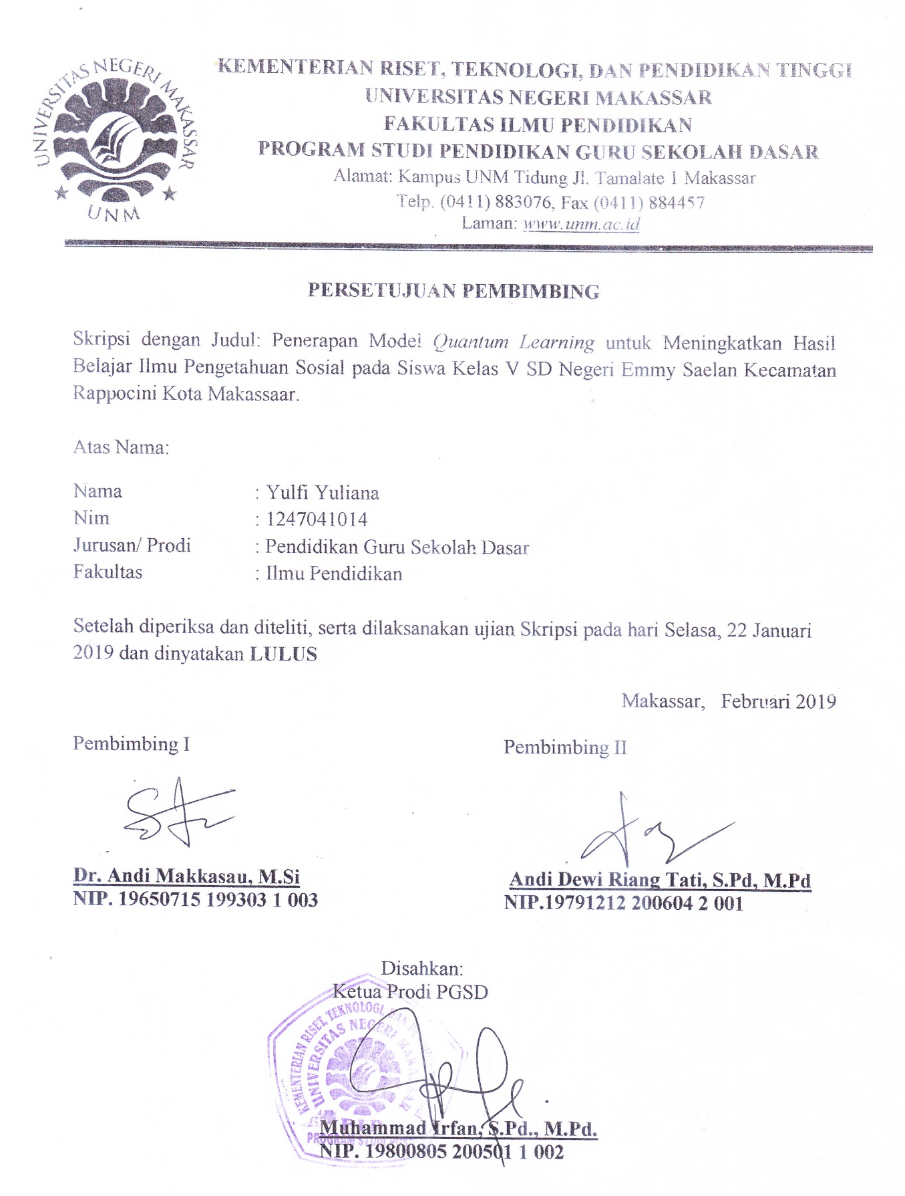
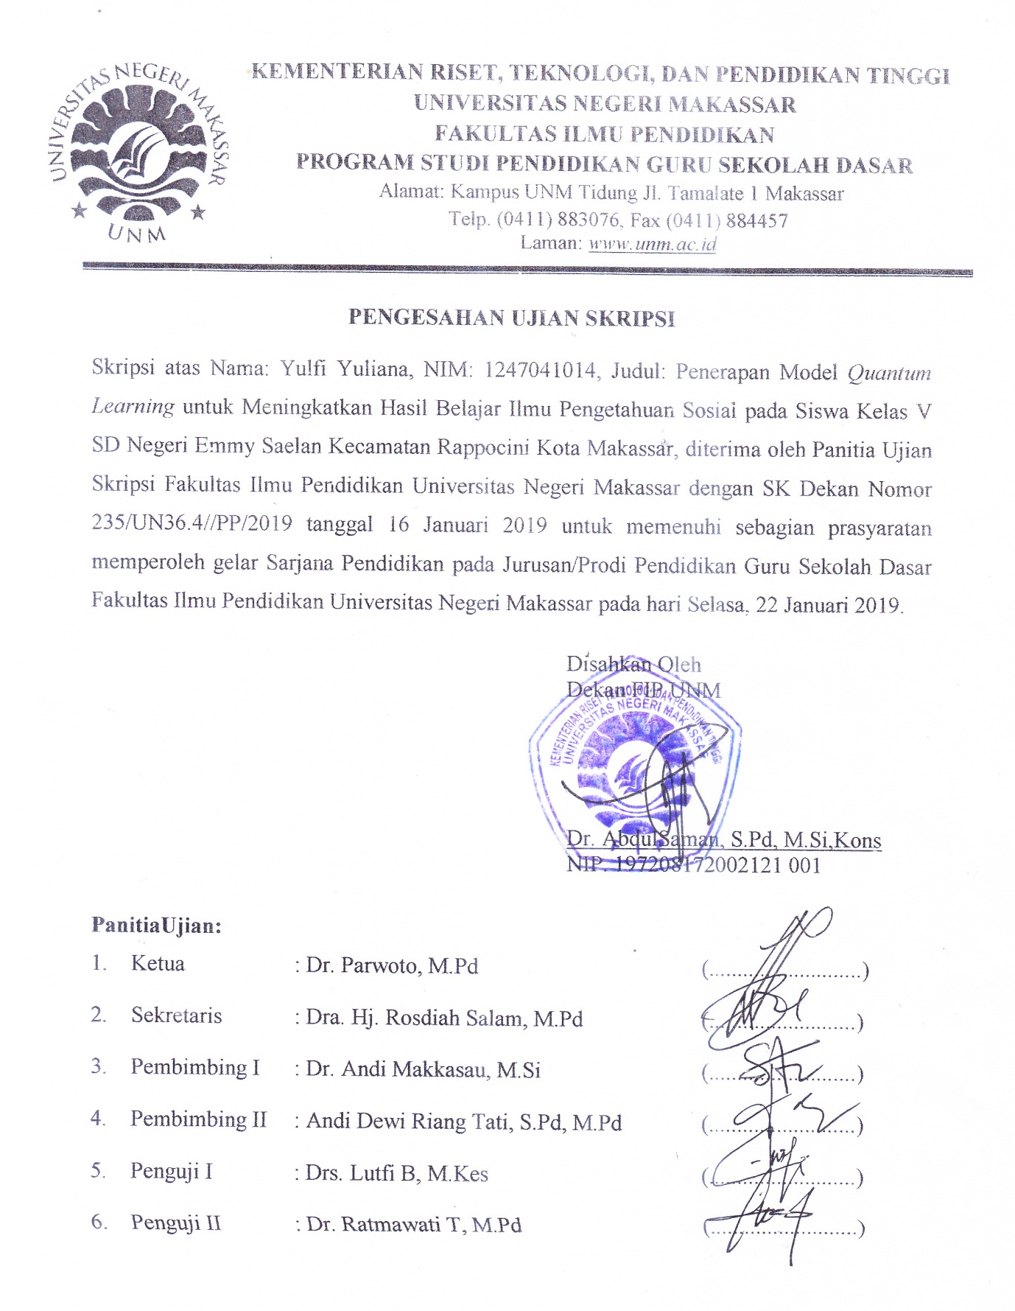
PERNYATAAN KEASLIAN SKRIPSI
Saya yang bertanda tangan di bawah ini:
Nama : Yulfi Yuliana
NIM : 1247041014
Jurusan/Prodi : Pendidikan Guru Sekolah Dasar
Fakultas : Ilmu Pendidikan
Judul Skripsi : Penerapan Model Quantum Learning untuk Meningkatkan Hasil Belajar Ilmu Pengetahuan Sosial pada Siswa Kelas V SD Negeri Emmy Saelan Kecamatan Rappocini Kota Makassar

Menyatakan dengan sebenarnya bahwa skripsi yang saya tulis ini benar merupakan hasil karya sendiri dan bukan merupakan pengambil alihan tulisan atau pikiran orang lain yang saya akui sebagai hasil tulisan atau pikiran sendiri.

Apabila di kemudian hari terbukti atau dapat dibuktikan bahwa skripsi ini hasil jiplakan, maka saya bersedia menerima sanksi atas perbuatan tersebut atas ketentuan yang berlaku.

Makassar, 5 Januari 2018
Yang Membuat Pernyataan

YULFI YULIANA
1247041014

MOTO

“Pendidikan bukan sesuatu yang diterima, namun sesuatu yang didapatkan.” (Anonim)

Saya peruntukkan karya ini sebagai wujud terima kasih terhadap dunia pendidikan yang telah membawa saya hingga ke tahap ini: manusia yang manusiawi, insyaallah.

vi
ABSTRAK
Yulfi Yuliana, 2019. Penerapan Model Quantum Learning untuk Meningkatkan Hasil Belajar Ilmu Pengetahuan Sosial pada Siswa Kelas V SD Negeri Emmy Saelan Kecamata Rappocini Kota Makassar. Skripsi. Dibimbing oleh Dr. A. Makkasau, M.Si. dan A. Dewi Riang Tati, S.Pd., M.Pd. Program Studi Pendidikan Guru Sekolah Dasar. Fakultas Ilmu Pendidikan. Universitas Negeri Makassar.

Masalah dalam penelitian ini adalah rendahnya hasil belajar Ilmu Pengetahuan Sosial pada siswa kelas V SD Negeri Emmy Saelan. Rumusan masalah dalam penelitian ini yakni bagaimanakah penerapan model Quantum Learning dalam meningkatkan hasil belajar Ilmu Pengetahuan Sosial pada siswa kelas V SD Negeri Emmy Saelan? Adapun penelitian ini bertujuan untuk mendeskripsikan penerapan model Quantum Learning dalam meningkatkan hasil belajar Ilmu Pengetahuan Sosial pada siswa kelas V SD Negeri Emmy Saelan. Penelitian ini menggunakan pendekatan kualitatif dengan jenis penelitian yakni penelitian tindakan kelas yang dilaksanakan 2 siklus. Tiap siklus dua kali pertemuan dengan tahapan: perencanaan, pelaksanaan, observasi, dan refleksi. Fokus penelitian yakni: 1) penerapan model Quantum Learning. 2) hasil belajar Ilmu Pengetahuan Sosial pada siswa kelas V yang diperoleh dari hasil tes setiap akhir siklus. Subjek penelitian 34 siswa yang terdiri atas 20 siswa laki-laki dan 14 siswa perempuan. Teknik pengumpulan data yang digunakan yakni teknik observasi, tes, dan dokumentasi. Data yang terkumpul selanjutnya dianalisis dengan menggunakan teknik analisis deskriptif kualitatif dengan tahapan: mereduksi data, menyajikan data, menarik kesimpulan, dan verifikasi data. Hasil penelitian menunjukkan bahwa aktivitas guru siklus I masih menunjukkan kategori cukup dan siklus II meningkat menjadi kategori baik. Demikian pula aktivitas siswa pada siklus I berada pada kategori kurang dan pada siklus II meningkat menjadi kategori baik. Hal tersebut diikuti dengan hasil belajar IPS yang tidak tuntas pada siklus I menjadi tuntas pada siklus II. Dengan demikian, penerapan model Quantum Learning dapat meningkatkan hasil belajar siswa kelas V pada mata pelajaran Ilmu Pengetahuan Sosail di SD Negeri Emmy Saelan Kecamatan Rappocini Kota Makassar.

PRAKATA
Bismillahirrohmanirrohim
Tiada kata yang patut penulis haturkan selain puji dan syukur yang tidak terhingga kepada Allah Subhanahuwata’ala atas limpahan karunia-Nya, sehingga skripsi dengan judul ”Penerapan Model Quantum Learning untuk Meningkatkan Hasil Belajar Ilmu Pengetahuan Sosial pada Siswa Kelas V SD Negeri Emmy Saelan Kecamatan Rappocini Kota Makassar” ini dapat diselesaikan. Penulisan skripsi ini merupakan salah satu syarat akademik untuk memperoleh gelar sarjana pada Prodi Pendidikan Guru Sekolah Dasar Fakultas Ilmu Pendidikan Universitas Negeri Makassar.
Penulis menyadari bahwa dalam proses penulisan skripsi ini banyak mengalami kendala. Namun, berkat pertolongan dari Allah SWT., penulis mampu mengatasi kendala-kendala tersebut. Oleh karena itu, dengan penuh rasa hormat penulis mengucapkan banyak terima kasih kepada Dr. Andi Makkasau, M.Si. selaku pembimbing I dan Andi Dewi Riang Tati, S.Pd., M,Pd. selaku pembimbing II yang sabar memberikan bimbingan, motivasi, serta saran yang sangat berharga untuk penulis selama penyusunan skripsi. Selanjutnya, ucapan yang sama dihaturkan kepada:
- Prof. Dr. H. Husain Syam, M. TP. sebagai Rektor Universitas Negeri Makassar yang telah memberikan kesempatan kepada penulis untuk mengikuti perkuliahan di Fakultas Ilmu Pendidikan Universitas Negeri Makassar.
- Dr. Abdul Saman, M.Si., Kons. selaku Dekan Fakultas Ilmu Pendidikan Universitas Negeri Makassar, atas segala kebijakan-kebijakannya sebagai pimpinan di Fakultas Ilmu Pendidikan. Dr. Abdul Saman, M. Si, Kons. selaku Pembantu Dekan I, Drs. Muslimin M. Ed. selaku Pembantu Dekan II, Dr. Pattaufi, M. Si. selaku Pembantu Dekan III, dan Dr. Parwoto, M. Pd. selaku Pembantu Dekan IV di Fakultas Ilmu Pendidikan Universitas Negeri Makassar atas segala kebijaksanaan dan bantuannya dalam administrasi maupun dalam perkuliahan.
- Muhammad Irfan, S. Pd., M. Pd. sebagai Ketua Prodi PGSD Universitas Negeri Makassar dan Sayidiman, S,Pd., M. Pd. sebagai Sekertaris Prodi PGSD Universitas Negeri Makassar atas fasilitas yang diberikan kepada penulis selama menempuh pendidikan di PGSD FIP UNM.
- Dra. Hj. Rosdiah Salam, M.Pd. selaku Ketua UPP PGSD Makassar Fakultas Ilmu Pendidikan Universitas Negeri Makassar yang telah banyak memberikan ilmunya dalam perkuliahan serta selalu mengarahkan dan memotivasi penulis untuk dapat menyelesaikan studi secepatnya.
- Bapak dan Ibu dosen PGSD UPP Makassar yang telah memberikan bekal ilmu pengetahuan, motivasi, dan semangat kepada penulis selama menempuh pendidikan.
- Seluruh Pegawai Staf Administrasi FIP UNM yang telah banyak membantu penulis dalam menyelesaikan segala urusan yang berhubungan dengan administrasi akademik.
- Kepala Sekolah, guru, serta staf SD Negeri Emmy Saelan yang dengan tulusnya menerima penulis untuk meneliti di sekolah tersebut serta kesediaannya meluangkan waktu dan tenaga untuk membantu peneliti baik dari segi data dan informasi lisan.
- Kedua orangtua tercinta, Ibunda Hj. Rahmatia dan Ayahanda Sake. Dua orang terhebat dalam hidup penulis—setelah Baginda Rasulullah—yang senantiasa memberikan cinta, kasih sayang, dan doa terbaik yang tak mampu penulis balas. Semoga Allah membalas pengorbanan keduanya.
- Untuk keluarga besar penulis, Tante Sitti Patimang, Kakek Umar D, serta adik-adik penulis: Yusri Yuliadi dan Dedi Miswar yang selalu memberi motivasi.
- Saudari-saudari di Phinisi Islamic Comunity yang selalu memberikan motivasi, nasihat, dan semangat.
- Teman-teman M13 yang telah berbagi ilmu dan pengalaman selama 3 tahun kebersamaan di dalam kelas.
- Adik-adik di SD Negeri Emmy Saelan khususnya kelas V secara keseluruhan yang telah berpartisipasi dalam penelitian.
- Dan kepada semua pihak yang tidak sempat penulis sebutkan namanya satu per satu, namun telah membantu penulis dalam penyelesaian studi. Terima kasih.

Semoga skripsi yang sederhana ini dapat bermanfaat sebagai bahan masukan dan informasi bagi pembaca, dan semoga kebaikan dan keikhlasan serta bantuan dari semua pihak bernilai ibadah di sisi Allah SWT. Aamiin

Makassar, Januari 2019

Penulis
DAFTAR ISI

HALAMAN SAMPUL HALAMAN

HALAMAN JUDUL i
PERSETUJUAN PEMBIMBING iii
PENGESAHAN UJIAN SKRIPSI iv
PERNYATAAN KEASLIAN SKRIPSI v
MOTO vi
ABSTRAK vii
PRAKATA viii
DAFTAR ISI x
DAFTAR TABEL xiv
DAFTAR GAMBAR xv
DAFTAR LAMPIRAN xvi

BAB I PENDAHULUAN
- Latar Belakang 1
- Rumusan Masalah 7
- Tujuan Penelitian 8
- Manfaat Hasil Penelitian 8

BAB II KAJIAN PUSTAKA, KERANGKA PIKIR, DAN HIPOTESIS TINDAKAN
A. KajianPustaka
1. Model Quantum Learning 10
2. Hakikat IPS 15
3. Hasil Belajar 16
B. KerangkaPikir 18
C. HipotesisTindakan 21

BAB III METODE PENELITIAN
- Pendekatan dan Jenis Penelitian 22
- FokusPenelitian 23
- Setting dan Subjek Penelitian 24
- Rancangan Tindakan 24
- TeknikPengumpulan Data 28
- Teknik Analisis Data dan Indikator Keberhasilan 30

BAB IV HASIL PENELITIAN DAN PEMBAHASAN
- Hasil Penelitian 32
- Pembahasan 59

BAB V KESIMPULAN DAN SARAN
- Kesimpulan 63
- Saran 62

DAFTAR PUSTAKA 64
LAMPIRAN 66
DOKUMENTASI PENELITIAN 139
PERSURATAN 142
RIWAYAT HIDUP 147

DAFTAR TABEL

No. Tabel |  | Halaman
3.1 | Presentase Pencapaian Tingkat Aktivitas Pembelajaran | 30
3.2 | Teknik Kategorisasi Standar Hasil Belajar Berdasarkan Ketetapan Departemen Pendidikan Nasional | 43
3.3 | Ketuntasan Hasil Belajar | 31
4.1  4.2  4.3 | Persentase Ketuntasan Hasil Belajar Siswa pada Mata Pelajaran IPS di Kelas V SD Negeri Emmy Saelan Kecamatan Rappocini Kota Makassar pada Siklus I  Persentase Ketuntasan Hasil Belajar Siswa pada Mata Pelajaran IPS di Kelas V SD Negeri Emmy Saelan Kecamatan Rappocini Kota Makassar pada Siklus II  Persentase Rekapitulasi Ketuntasan Hasil Belajar Siswa pada Mata Pelajaran IPS di Kelas V SD Negeri Emmy Saelan Kecamatan Rappocini Kota Makassar | 43  56  58

DAFTAR GAMBAR

No Halaman
2.1 Bagan Kerangka Pikir Model Pembelajaran Quantum Learning pada Siswa Kelas IV SD Negeri Emmy Saelan Kecamatan
Rappocini Kota Makassar 20

3.1. Alur PTK 25

DAFTAR LAMPIRAN

No.  - Rencana Pelaksanaan Pembelajaran Siklus I Pertemuan I  - Lembar Kerja Siswa Siklus I Pertemuan I  - Lembar Observasi Kegiatan Guru Siklus I Pertemuan I  - Lembar Observasi Aktivitas Belajar Siswa Siklus I Pertemuan I  - Lembar Hasil Observasi Aktivitas Belajar Siswa Siklus I Pertemuan I  - Rencana Pelaksanaan Pembelajaran Siklus I Pertemuan II  - Lembar Kerja Siswa Siklus I Pertemuan II  - Lembar Observasi Kegiatan Guru Siklus I Pertemuan II  - Lembar Observasi Aktivitas Belajar Siswa Siklus I Pertemuan II  - Lembar Hasil Observasi Aktivitas Belajar Siswa Siklus I Pertemuan II  - Tes Akhir Siklus I  - Kunci Jawaban Tes Akhir Siklus I  - Rubrik Penilaian Tes Akhir Siklus I  - Daftar Hasil Belajar IPS Siklus I  - Rencana Pelaksanaan Pembelajaran Siklus II Pertemuan I  - Lembar Kerja Siswa Siklus II Pertemuan I  - Lembar Observasi Kegiatan Guru Siklus II Pertemuan I  - Lembar Observasi Aktivitas Belajar Siswa Siklus II Pertemuan I  - Lembar Hasil Observasi Aktivitas Belajar Siswa Siklus II Pertemuan I  - Rencana Pelaksanaan Pembelajaran Siklus II Pertemuan II  - Lembar Kerja Siswa Siklus II Pertemuan II  - Lembar Observasi Kegiatan Guru Siklus II Pertemuan II  - Lembar Observasi Aktivitas Belajar Siswa Siklus II Pertemuan II  - Lembar Hasil Observasi Aktivitas Belajar Siswa Siklus II Pertemuan II  - Tes Akhir Siklus II  - Kunci Jawaban Tes Akhir Siklus II  - Rubrik Penilaian Tes Akhir Siklus II  - Daftar Hasil Belajar IPS Siklus II  - Rekapitulasi Hasil Belajar IPS Siklus I dan II | Halaman  67  71  74  77  80  81  86  89  92  95  96  98  99  101  103  107  109  112  115  117  121  123  126  129  130  132  133  135  137

